РОССИЯ

АО «Полаир-Недвижимость»

Стеллаж модульный гравитационный СМГ

РУКОВОДСТВО ПО ЭКСПЛУАТАЦИИ

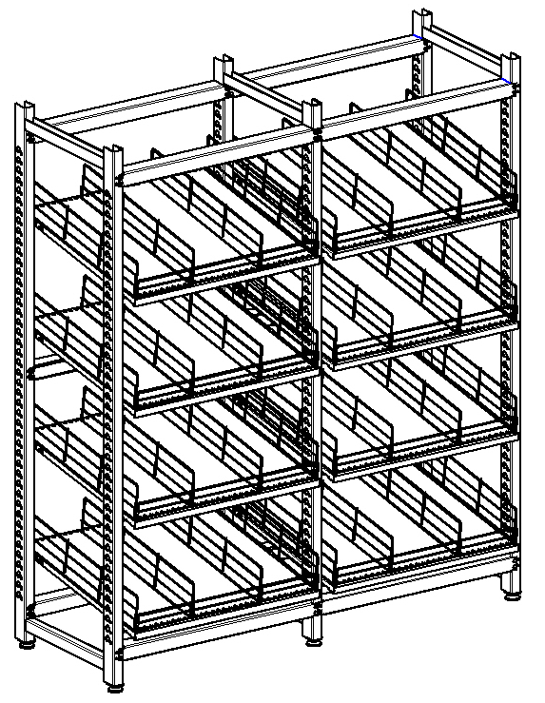



Ваши отзывы по работе изделия просим направлять по адресу:
425000, Россия, Марий Эл, г.Волжск, ул. Промбаза, д.1,
АО «Полаир-Недвижимость»
(8362) 23-25-06
kachestvo@polair.com
http://www.polair.com

Производственная база: АО «Полаир-Недвижимость»
425000, Россия, Марий Эл, г. Волжск, Промбаза, 1
тел./факс (8362) 23-25-06

Уважаемый покупатель!
Спасибо Вам за выбор продукта торговой марки «ПОЛАИР» - СТЕЛЛАЖА МОДУЛЬНОГО ГРАВИТАЦИОНОГО (СМГ).
СТЕЛЛАЖ МОДУЛЬНЫЙ ГРАВИТАЦИОННЫЙ изготовлен по современным
технологиям и в соответствии с мерами по обеспечению качества, безопасности и
требованиями эксплуатации.

ВНИМАНИЕ!
Руководство должно быть обязательно прочитано перед установкой
СТЕЛЛАЖА ГРАВИТАЦИОННОГО МОДУЛЬНОГО пользователем, ремонтниками и другими лицами, которые отвечают за транспортирование, его установку, обслуживание и поддержание в рабочем состоянии.
Руководство должно находиться в доступном для пользователя месте.

СОДЕРЖАНИЕ

Стр.

1. Общие сведения 3
2. Технические характеристики 3
3. Комплектность 3
4. Устройство 4
5. Подготовка к сборке 5
6. Сборка 5
7. Правила эксплуатации и уход 9
8. Упаковка. Маркировка. Транспортирование и хранение 10
9. Гарантии изготовителя 10
10. Свидетельство о приемке 11

1 ОБЩИЕ СВЕДЕНИЯ

1.1. Стеллажи модульные гравитационные предназначены для хранения и демонстрации упакованных пищевых продуктов и напитков в холодильных камерах со стеклянным дверным фронтом. Длина стеллажа может быть различной в зависимости от количества секций в него входящих.
Все детали стеллажей изготовлены из окрашенной оцинкованной стали.

2 ТЕХНИЧЕСКИЕ ДАННЫЕ

Технические характеристики, габаритные размеры на стеллаж гравитационный модульный указаны в таблице 1.
Стеллажи имеют разборную конструкцию, сборка производится потребителем.

Таблица 1 - Габаритные размеры СМГ.

Наименование | Секции СМГ | А ширина ,мм | В глубина ,мм | Н высота ,мм  (без опоры) | Н высота ,мм  (min-max) | Общая максимальная распределенная нагрузка на секцию стеллажа, кг | Максимальная распределенная нагрузка на полку стеллажа, кг
СМГ | Начальная | 805 | 672 | 1850 | 1875- 1890 | 240 | 60
СМГ | Средняя | 791
СМГ | Конечная | 786
СМГУ* | Начальная | 805 | 580 | 1974 | 2030 | 240 | 60
СМГУ* | Средняя | 791
СМГУ* | Конечная | 786

*- Стеллаж модульный гравитационный узкий (для камеры глубиной 600мм)

3. КОМПЛЕКТНОСТЬ

Комплектность поставки для стеллажа модульного гравитационного представлена в таблице 2. Позиции см.рис.1.

Таблица 2 - Комплектность поставки

№  Поз. | Наименование | Количество, шт., для начальной секции | Количество, шт., для средней и конечной  секции
1 | Рама в сборе | 2 | 1
2 | Перекладина | 5 | 5
3 | Полка | 4 | 4
4 | Держатель полки | 16 | 16
5 | Ограничитель передний высокий | 4 | 4
6 | Ограничитель передний | 4 | 4
7 | Ограничитель боковой | 16 | 16
8 | Винт М6х12 (полукруг. головка,  шестигран. шлиц)  шешестигран | 20 | 20
9 | Гайка М6 колпачковая | 20 | 20
10 | Шайба М6 | 20 | 20
11 | Шайба М6 пружинная | 20 | 20
12 | Колпачок на гайку М6 пластик | 20 | 20
13 | Заглушка пластиковая 40*40 | 4 | 2
13а | Заглушка пластиковая 40*40 (для СГМУ) | 8 | 4
14 | Опора резьбовая  М10*40, Н=68мм, d=48мм | 4 | 2
14а | Опора резьбовая  М10*40, Н=68мм, d=48мм (для СМГУ) | 8 | 4
15 | Руководство по эксплуатации | 1 | 1

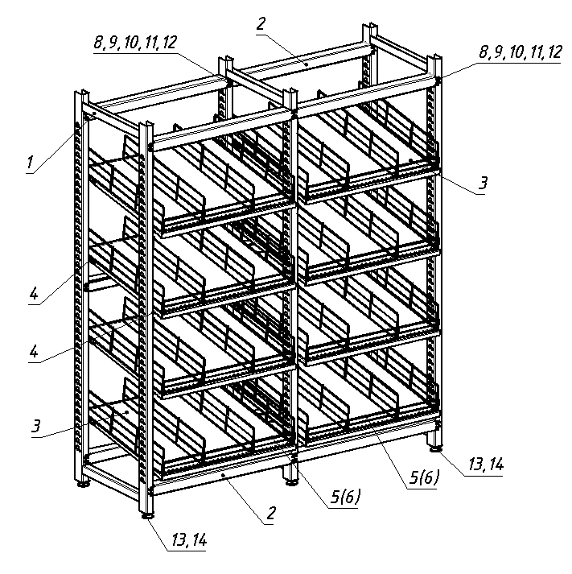
Рис.1. Стеллаж модульный гравитационный (поз. см. в табл. 2).

4 УСТРОЙСТВО

Конструктивно начальная секция стеллажа выполнена в виде полок и рам, соединенных между собой перекладинами и винтами. Средняя секция стеллажа присоединяется к начальной, конечная секция – последняя, присоединяется к средней (порядок присоединения секций к друг другу слева направо см.рис.9). Количество средних секций не ограничено. Средняя секция отличается от конечной шириной стойки (у средней -45мм, у конечной – 40мм).
Полка представляет собой поверхность прямоугольной формы, изготовленную из окрашенной оцинкованной стали. Стандартное количество полок в стеллаже - четыре. Нагрузку на полку и стеллаж см. таблицу 1.
Стеллажи укомплектованы решетчатыми ограничителями передними (высокими и низкими) и боковыми сварной конструкции, что позволяет размещать и разделять разные по высоте виды продукции на полке. Стандартное количество передних и передних высоких ограничителей – по 4шт, боковых – 16шт (по 4шт. на каждую полку).
Сквозные отверстия в полке стеллажа позволяют устанавливать боковые ограничители по всей ширине полки. С помощью боковых пазов на полке, можно поменять расстояние вылета полки спереди (см.рис.7). Полка устанавливается на держатели, которые вставляются в пазы стоек (см.рис.3). Угол наклона полки можно поменять от 0^{о} до 22^{о} (см.рис.6).
Рама представляет собой сварную конструкцию, состоящую из двух стоек и двух перекладин между ними. Стойки представляют собой швеллер сечения 40х55х2 и 45х55х2 мм длиной 1850 и 1954 мм (для СГМУ) с пазами, расположенными на противоположных сторонах. Рамы крепятся между собой перекладинами и винтами.
В стойках стеллажа СМГ устанавливаются регулируемые по высоте опоры, позволяющие изменять высоту (в пределах от 10 до 40 мм) и компенсации неровностей пола. В стеллаже СМГУ опоры используются для фиксации к половым и потолочным панелям камеры.
Конструкция стеллажей позволяет наращивать их в длину.

5 ПОДГОТОВКА К СБОРКЕ СТЕЛЛАЖА

Распаковка и регулировка производится на месте установки изделия специалистами по монтажу и ремонту торгово-технологического оборудования в присутствии лиц, ответственных за оборудование. После распаковки необходимо произвести внешний осмотр и проверить комплектность поставки (см. раздел 3). Если в процессе осмотра выявлены несоответствие комплектации или дефекты, представители монтажной организации и предприятия, где монтируется оборудование, оформляют акт-рекламацию.
Стеллажи поставляются в разобранном виде, после распаковки необходимо произвести сборку и монтаж изделия на рабочем месте. Для сборки стеллажа потребуется стандартный гаечный ключ ГОСТ 2839-80. Для того чтобы при сборке не поцарапать поверхность изделия, рекомендуем производить сборку стеллажа на ровной горизонтальной поверхности, предварительно застеленной плотной бумагой, картоном (можно использовать картонные детали упаковки) или др. мягким материалом. Сборку стеллажа производить вдвоём. Время сборки каждой секции стеллажа двумя специалистами составляет ориентировочно 20 - 30 мин.

ВНИМАНИЕ!!! При проведении работ соблюдайте осторожность, оберегайте составные части изделия от ударов, т.к. в противном случае возможны царапины на рабочих поверхностях полок и нарушение целостности покрытия стоек.

6 СБОРКА

Сборка изделия заключается в соединении рам (из стоек и перекладин боковых) перекладинами спереди и сзади, с последующей установкой держателей в отверстия стоек и установка полок на держатели.
Последовательность действий при сборке стеллажа модульного гравитационного СМГ
а) Извлечь полки, ограничители и перекладины из упаковки.
б) Освободить рамы (из стоек и перекладин боковых) от оберточной бумаги.
в) Вставить заглушки и закрутить опоры в стойки рамы в горизонтальном положении (см.рис.2). Для СГМУ заглушки с опорами вставить в стойки сверху и снизу.
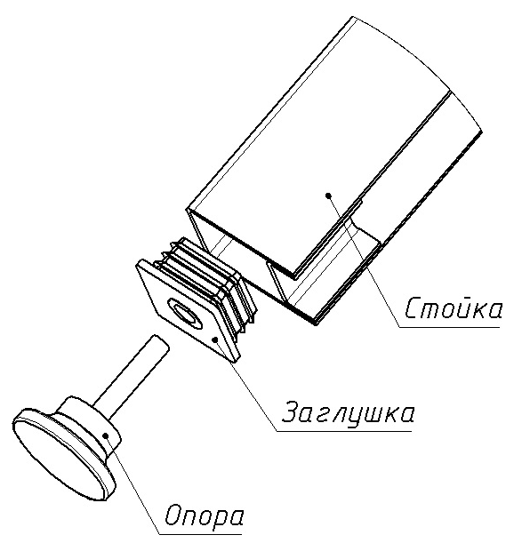

Рис.2. Установка опор в стойки.

г) Закрепить рамы между собой в вертикальном положении перекладинами и винтами спереди и сзади, сверху и снизу (см.рис.3).

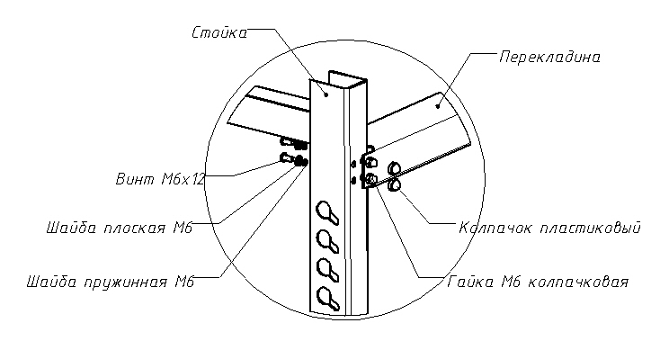

Рис. 3. Крепление рам и перекладин

д) Отрегулировать опоры по уровню пола. Затянуть хорошо винты. Одеть колпачки пластиковые на все гайки колпачковые.
е) Определиться с расстоянием между полками и установить держатели полок в отверстия стойки сначала спереди на одном уровне потом сзади, выдержав нужный угол наклона полки от 0^{о} до 22^{о} (см.рис.4,рис.8).

Примечание: угол наклона 3^{о} – переставить держатель полки сзади на 1 отв.вверх;
угол наклона 7^{о} – переставить держатель полки сзади на 2 отв. вверх;
угол наклона 10^{о} – переставить держатель полки сзади на 3 отв. вверх;
угол наклона 13^{о} – переставить держатель полки сзади на 4 отв. вверх;
угол наклона 16^{о} – переставить держатель полки сзади на 5 отв. вверх;
угол наклона 19^{о} – переставить держатель полки сзади на 6 отв. вверх;
угол наклона 22^{о} – переставить держатель полки сзади на 7 отв. вверх.

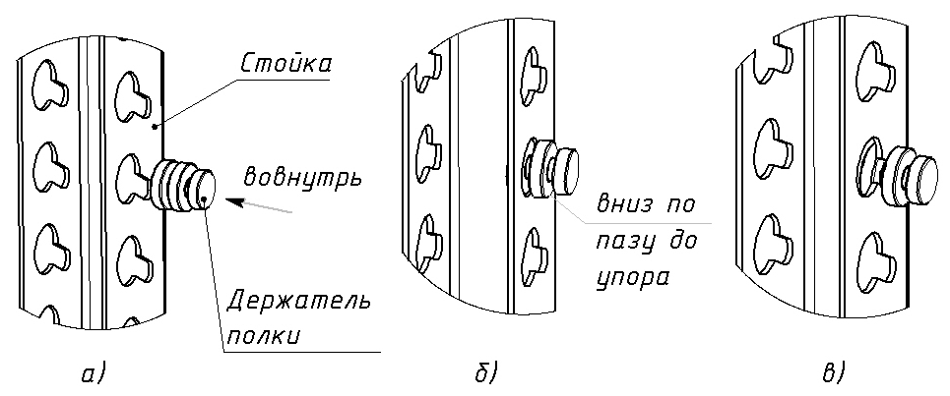

Рис.4. Установка держателей полки в стойки рамы.

ж) Установить полку на держатели:
- взять полку, установить ее переднюю часть на держатели в стойках спереди (см.рис.5 а).
- установить на держатели в стойках в один из трех пазов задней части полки сзади движением вниз, вперед (см.рис.5 б).

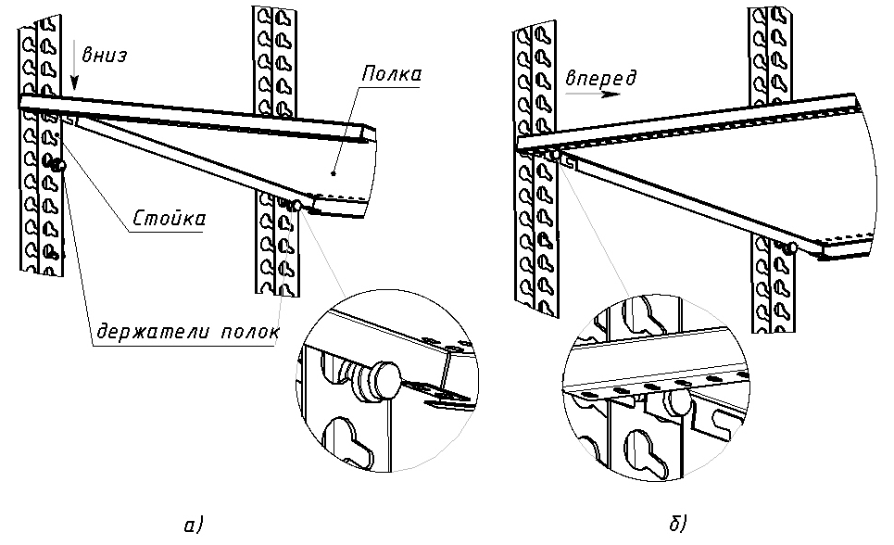

Рис.5. Установка полки на держатели.

з) Вставить в отверстия в полке ограничители передние и боковые (см.рис.6).
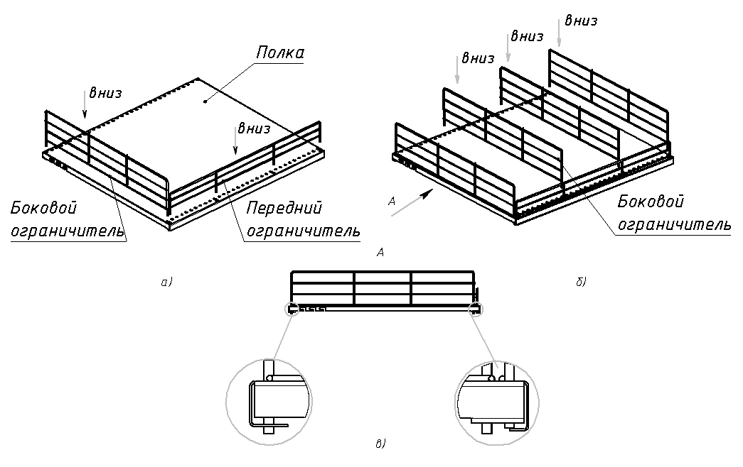

Рис.6. Установка ограничителей в полку.

Поменять угол наклона полки после сборки стеллажа можно путем перестановки держателей полки сзади в стойках (см.рис.7).
Примечание: на первом пазу – мах угол наклона 7^{о}
на втором пазу – мах угол наклона 13^{о}
на третьем пазу – мах угол наклона 22^{о}.

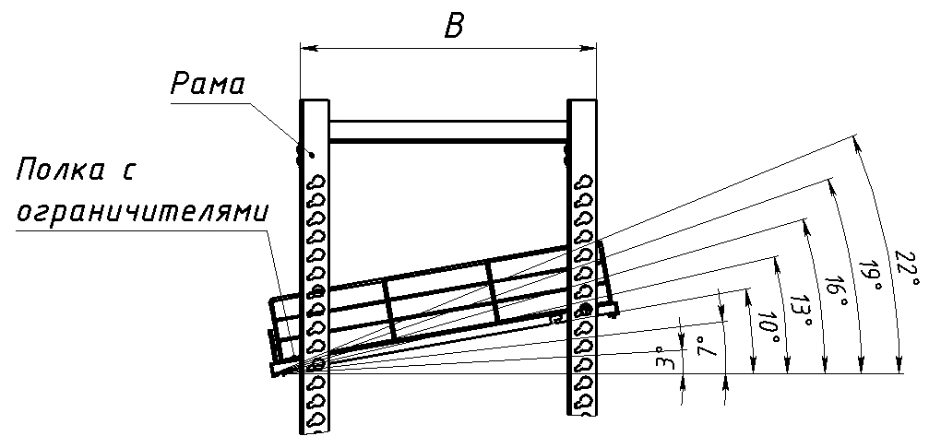

Рис.7. Угол наклона полки 10^{о}.

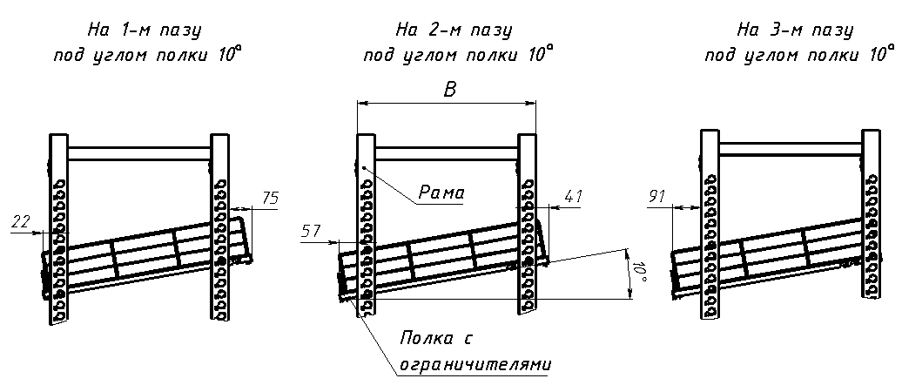

Рис.8. Пример установки полки под углом наклона 10^{о} и разным вылетом полки.

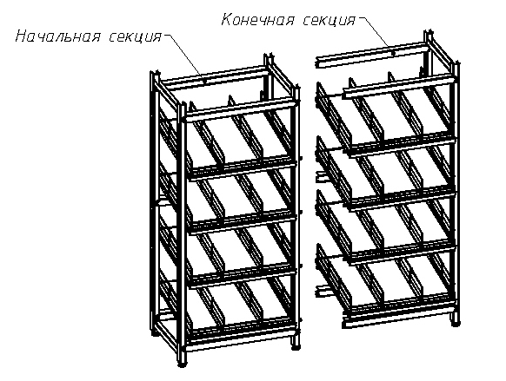
а)

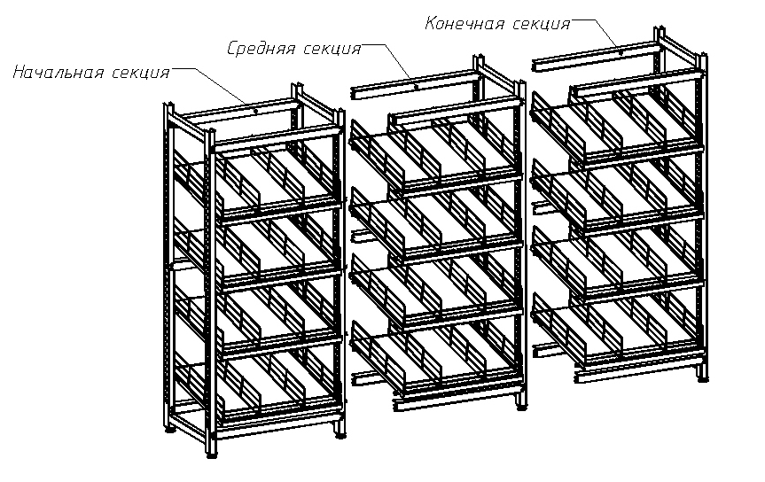
б)

Рис. 9. Порядок присоединения секций к друг другу.
а) 2 секции
б) больше 2-х секций

7 ПРАВИЛА ЭКСПЛУАТАЦИИ И УХОД

Стеллажи модульные гравитационные отличаются простотой конструкции, надёжностью и не требуют соблюдения особых правил эксплуатации.
Обслуживание стеллажей заключается в периодической подтяжке крепежа (по мере расшатывания рам) и выверке изделия при перестановке его на новое рабочее место.

ВНИМАНИЕ!!! Устойчивость и жесткость изделий будет обеспечена только при условии надежного закрепления всех крепежных элементов. Поэтому по окончании сборки еще раз убедитесь в качестве затяжки винтов.
При эксплуатации стеллажей предельно допустимая нагрузка не должна превышать указанных в таблице 1.

При санитарной обработке избегать применения абразивных и коррозионных моющих веществ (сильные кислоты, щелочи, вещества, содержащие активный хлор).
После санитарной обработки тщательно вытрите влажные поверхности изделия сухой тканью. Рекомендуется протереть не только рабочие поверхности, но и другие места возможного попадания влаги, т.к. оставшаяся на изделии вода может привести к образованию ржавчины.
Несоблюдение перечисленных выше правил неизбежно ведет к нарушению целостности покрытий и потере блеска на окрашенных поверхностях.

ВНИМАНИЕ!!! Для надежного закрепления всех крепежных элементов по мере необходимости производить затяжку винтов.

8 УПАКОВКА. МАРКИРОВКА. ТРАНСПОРТИРОВАНИЕ И
ХРАНЕНИЕ

Изделие упаковывается в разобранном виде в индивидуальную упаковку из картона гофрированного.
Изделие транспортируется всеми видами транспорта на любые расстояния.
Хранение изделия допускается в закрытых не отапливаемых помещениях.
Изделие складируется и отгружается в соответствии с существующими и утвержденными правилами на заводе-изготовителе.
Изделие при транспортировке может устанавливаться в несколько ярусов

9 ГАРАНТИИ ИЗГОТОВИТЕЛЯ
Гарантийный срок эксплуатации изделия - один год со дня ввода в эксплуатацию.
Гарантийный срок хранения - один год со дня изготовления.
В течение гарантийного срока предприятие-изготовитель гарантирует безвозмездное устранение выявленных дефектов, изготовление и замену вышедших из строя составных частей изделия, произошедших не по вине потребителя.
Гарантия не распространяется на случаи, когда изделие вышло из строя по вине потребителя в результате несоблюдения требований, указанных в Руководстве (см. раздел 7).
Время нахождения изделия в ремонте в гарантийный срок не включается.

Рекламационные претензии рассматриваются и удовлетворяются только при предъявлении «Свидетельства о приемке» (см. раздел 10), в котором должны присутствовать штамп контролера ОТК и дата изготовления.

10 СВИДЕТЕЛЬСТВО О ПРИЕМКЕ

Стеллаж модульный гравитационный типоразмера

Изготовлен и упакован согласно требованиям, предусмотренным конструкторской документацией, соответствует ТУ 5624-001-14479555-2011 и признан годным для эксплуатации.

Дата изготовления ____________________

Изделие принял
контролер ОТК ____________________

М.П.

